**学习主题：认识二分音符**

**学程拓展**

**1.圈画出你认识的音符，然后和家人分享每个音符的名字并时值准确的把下面两首歌曲唱给家人听。**

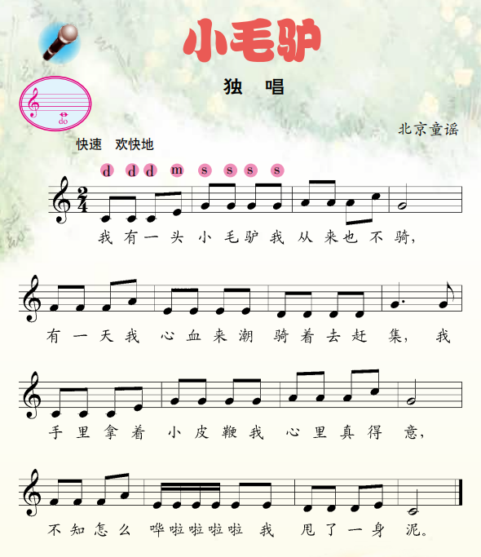 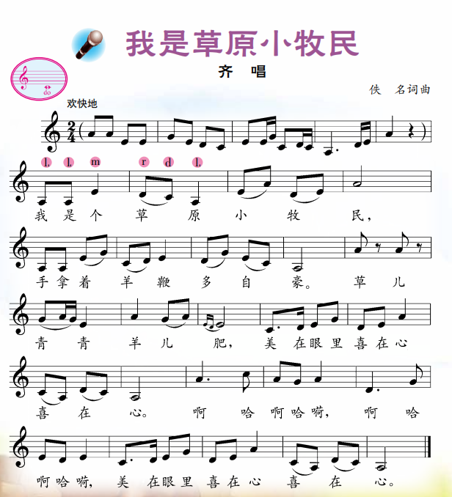

**2. 将《原谅我》的旋律重新填词，唱给家人或好朋友听。**